BÀI MỞ ĐẦU

SỬ DỤNG MỘT SỐ HOÁ CHẤT, DỤNG CỤ VÀ THIẾT BỊ CƠ BẢN TRONG PHÒNG THÍ NGHIỆM

▲ Lí thuyết
I. Nhận biết hoá chất và quy tắc sử dụng hoá chất an toàn trong phòng thí nghiệm
1. Nhận biết hoá chất
Các hoá chất trong phòng thực hành có thể được phân loại thành các nhóm:
− Dựa vào thể của chất (rắn, lỏng, khí).
− Dựa vào tính chất của hoá chất: hoá chất nguy hiểm (acid, base, …), hoá chất dễ cháy, nổ (cồn, benzene, …).
2. Quy tắc sử dụng hoá chất an toàn trong phòng thí nghiệm
− Không sử dụng hoá chất đựng trong đồ chứa không có nhãn hoặc nhãn mờ, mất chữ.
− Thực hiện thí nghiệm cẩn thận, không dùng tay trực tiếp lấy hoá chất
− Khi bị hoá chất dính vào người hoặc hoá chất bị đổ, tràn ra ngoài cần báo cáo với giáo viên để được hướng dẫn xử lí.
− Các hoá chất dùng xong còn thừa không được đổ trở lại bình chứa mà cần được xử lí theo hướng dẫn của giáo viên.
II. Giới thiệu một số dụng cụ thí nghiệm và cách sử dụng
1. Một số dụng cụ thí nghiệm thông dụng
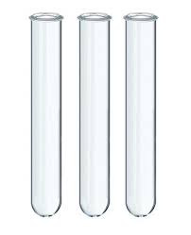 | 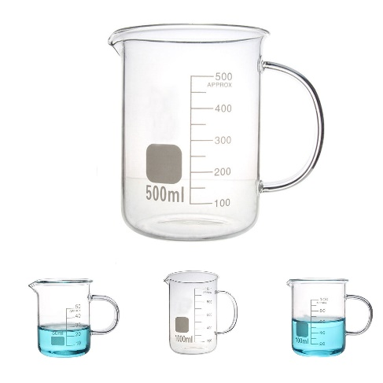 | 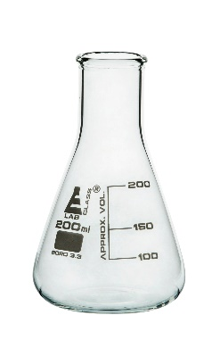 | 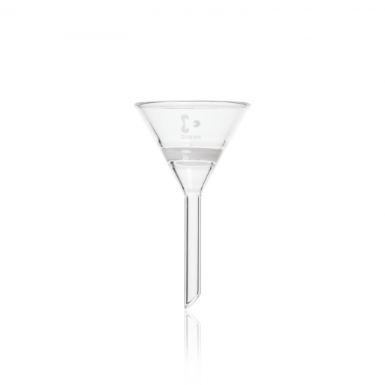
Ống nghiệm | Cốc chia độ | Bình nón | Phễu lọc
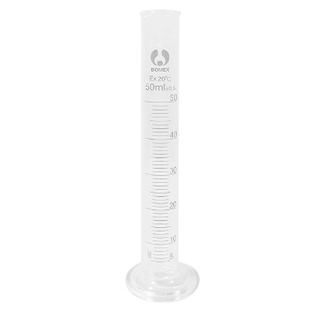 | 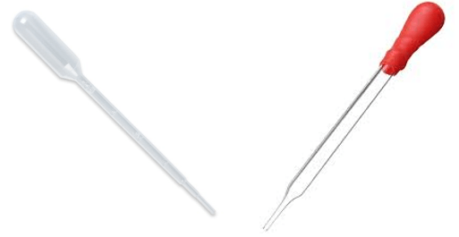 |  | 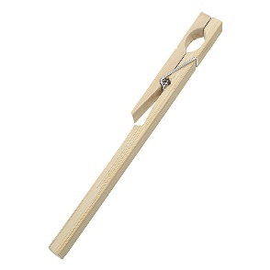
Ống đong | Ống hút nhỏ giọt |  | Kẹp gỗ
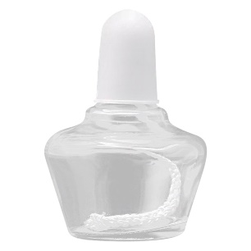 | 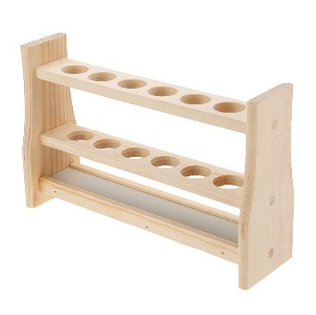 |  | 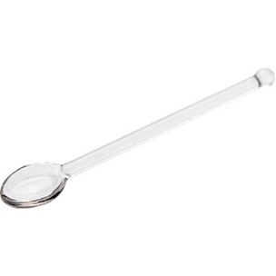
Đèn cồn | Giá ống nghiệm |  | Thìa thủy tinh
Hình. Một số dụng cụ thí nghiệm
2. Cách sử dụng một số dụng cụ thí nghiệm
a. Ống nghiệm
- Khi thực hiện thí nghiệm, giữ ống nghiệm bằng tay không thuận, dùng tay thuận để thêm hoá chất vào ống nghiệm.
- Khi đun nóng hoá chất trong ống nghiệm cần kẹp ống nghiệm bằng kẹp ở khoảng 1/3 ống nghiệm tính từ miệng ống. Từ từ đưa đáy ống nghiệm vào ngọn lửa đèn cồn, miệng ống nghiêng về phía không có người, làm nóng đều đáy ống nghiệm rồi mới đun trực tiếp tại nơi có hoá chất. Điều chỉnh đáy ống nghiệm vào vị trí nóng nhất của ngọn lửa (khoảng 2/3 ngọn lửa từ dưới lên), không để đáy ống nghiệm sát vào bấc đèn cồn.
b. Ống nhỏ giọt
- Ống hút nhỏ giọt thường có quả bóp cao su để lấy chất lỏng với lượng nhỏ.
- Khi lấy chất lòng, bóp chặt và giữ quả bóp cao su, đưa ống hút nhỏ giọt vào lọ đựng hoá chất, thả chậm quả bóp cao su để hút chất lỏng lên.
IV. Giới thiệu một số thiết bị và cách sử dụng
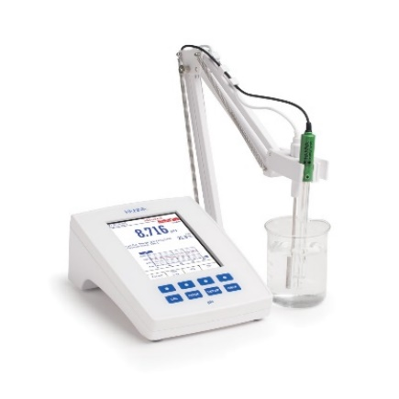 | 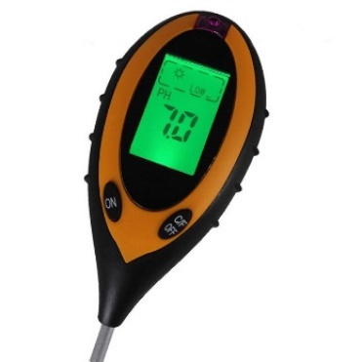 | 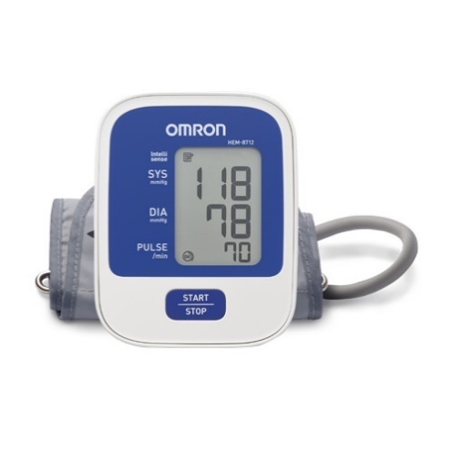
Máy đo pH | Bút đo pH | Máy đo huyết áp
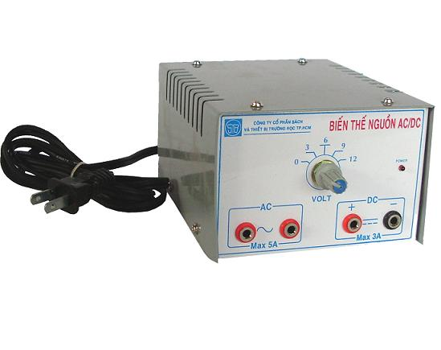 | 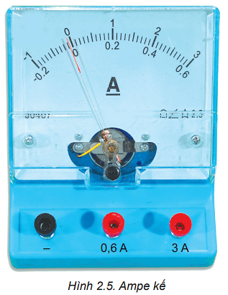 | 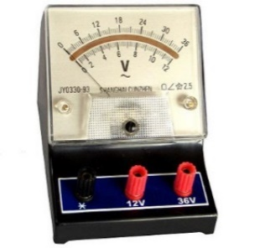
Biến áp nguồn | Ampe kế | Vôn kế
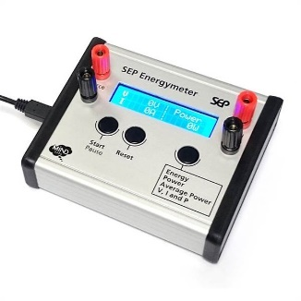 | 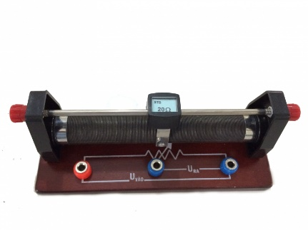 | 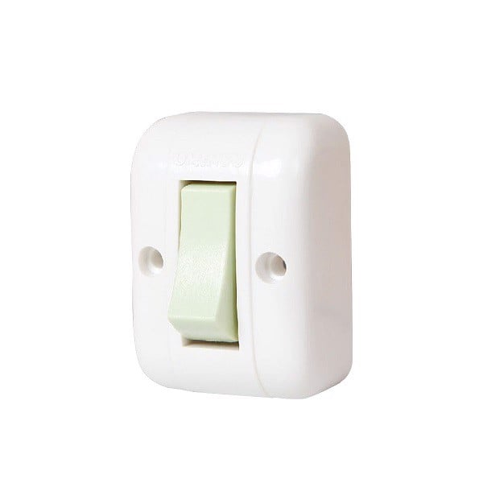
Joulemeter | Biến trở | Công tắc
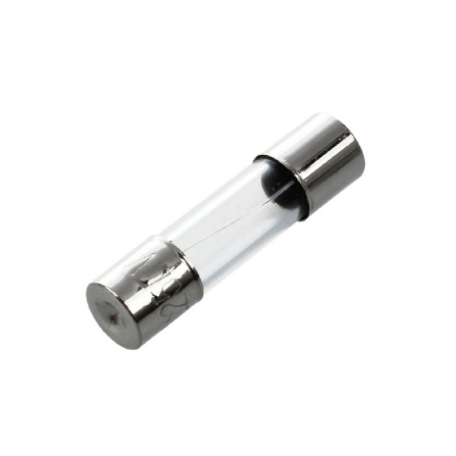 | 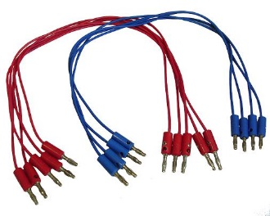 | 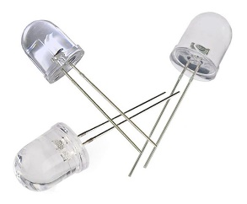
Cầu chì ống | Dây nối | Điôt phát quang
Hình. Một số thiết bị
(1) Sử dụng được các dụng cụ máy đo huyết áp, máy ảnh, ống nhòm, băng y tế, gạc y tế, nẹp gỗ, … sẽ giúp thực hành tốt một số yêu cầu liên quan đến các chủ đề vật sống.
(2) Thiết bị điện có thể chia làm nhiều loại dựa vào vai trò và chức năng riêng:
– Thiết bị lắp mạch điện: bóng đèn, diode, chuông, …
– Thiết bị đo dòng điện: ampe kế, vôn kế, đồng hồ đo điện đa năng, …
– Nguồn điện: pin, máy biến áp, …
– Thiết bị bảo vệ: cầu chì, relay, cầu dao tự động, …

